

实验报告

实 验（二）

题 目 DataLab 数据表示

专 业 软件工程
学 号 1183710109
班 级 1837101
学 生 郭茁宁
指 导 教 师 史先俊
实 验 地 点 G712
实 验 日 期 2019.9.25

计算机科学与技术学院

目 录

第1章 实验基本信息 - 4 -
1.1 实验目的 - 4 -
1.2 实验环境与工具 - 4 -
1.2.1 硬件环境 - 4 -
1.2.2 软件环境 - 4 -
1.2.3 开发工具 - 4 -
1.3 实验预习 - 4 -
第2章 实验环境建立 - 5 -
2.1 Ubuntu下CodeBlocks安装（5分） - 5 -
2.2 64位Ubuntu下32位运行环境建立（5分） - 5 -
第3章 C语言的数据类型与存储 - 6 -
3.1 类型本质（1分） - 6 -
3.2 数据的位置-地址（2分） - 6 -
3.3 main的参数分析（2分） - 6 -
3.4 指针与字符串的区别（2分） - 6 -
第4章 深入分析UTF-8编码 - 7 -
4.1 提交utf8len.c子程序(1分) - 7 -
4.2 C语言的strcmp函数分析（2分） - 7 -
4.3讨论：按照姓氏笔画排序的方法实现（2分） - 7 -
第5章 数据变换与输入输出 - 8 -
5.1 提交cs_atoi.c - 8 -
5.2 提交cs_atof.c - 8 -
5.3 提交cs_itoa.c - 8 -
5.4 提交cs_ftoa.c - 8 -
5.5 讨论分析OS的函数对输入输出的数据有类型要求吗 - 8 -
第6章 整数表示与运算 - 9 -
6.1 提交fib_dg.c - 9 -
6.2 提交fib_loop.c - 9 -
6.3 fib溢出验证 - 9 -
6.4 除以0验证： - 9 -
6.5 万年虫验证 - 9 -
6.6 2038虫验证 - 9 -
第7章 浮点数据的表示与运算 - 10 -
7.1 写出float/double类型最小的正数、最大的正数（非无穷） - 10 -
7.2按步骤写出float数-1.1在内存从低到高地址的字节值-16进制。 - 10 -
编写程序在内存验证，截图。 - 10 -
7.3构造多float变量，分别存储+0-0，最小浮点正数，最大浮点正数、最小正的规格化浮点数、正无穷大、Nan,并打印最可能的精确结果输出（十进制/16进制）。截图。 - 10 -
7.4编写C程序，验证C语言中float除以0/极小浮点数后果，截图 - 10 -
7.5 Float的微观与宏观世界 - 10 -
第8章 舍尾平衡的讨论 - 11 -
10.1 描述可能出现的问题 - 11 -
10.2 给出完美的解决方案 - 11 -
第9章 总结 - 12 -
9.1 请总结本次实验的收获 - 12 -
9.2 请给出对本次实验内容的建议 - 12 -
参考文献 - 13 -

第1章 实验基本信息

1.1 实验目的
熟练掌握计算机系统的数据表示与数据运算。
通过C程序深入理解计算机运算器的底层实现与优化。
掌握VS/CB/GCC等工具的使用技巧与注意事项。

1.2 实验环境与工具

1.2.1 硬件环境
X64 CPU；2GHz；2G RAM；256GHD Disk 以上

1.2.2 软件环境
Windows7 64位以上；VirtualBox/Vmware 11以上；Ubuntu 16.04 LTS 64位/优麒麟 64位

1.2.3 开发工具
Visual Studio 2010 64位以上；CodeBlocks；vi/vim/gpedit+gcc

1.3 实验预习
上实验课前，必须认真预习实验指导书（PPT或PDF）
了解实验的目的、实验环境与软硬件工具、实验操作步骤，复习与实验有关的理论知识。
采用sizeof在Windows的VS/CB以及Linux的CB/GCC下获得C语言每一类型在32/64位模式下的空间大小。
编写C程序，计算斐波那契数列在int/long/unsigned int/unsigned long类型时，n为多少时会出错。
写出float/double类型最小的正数、最大的正数（非无穷）
按步骤写出float数-10.1在内存从低到高地址的字节值-16进制
按照阶码区域写出float的最大密度区域范围及其密度，最小密度区域及其密度（区域长度/表示的浮点个数）

第2章 实验环境建立

2.1 Ubuntu下CodeBlocks安装（5分）
CodeBlocks运行界面截图：编译、运行hellolinux.c
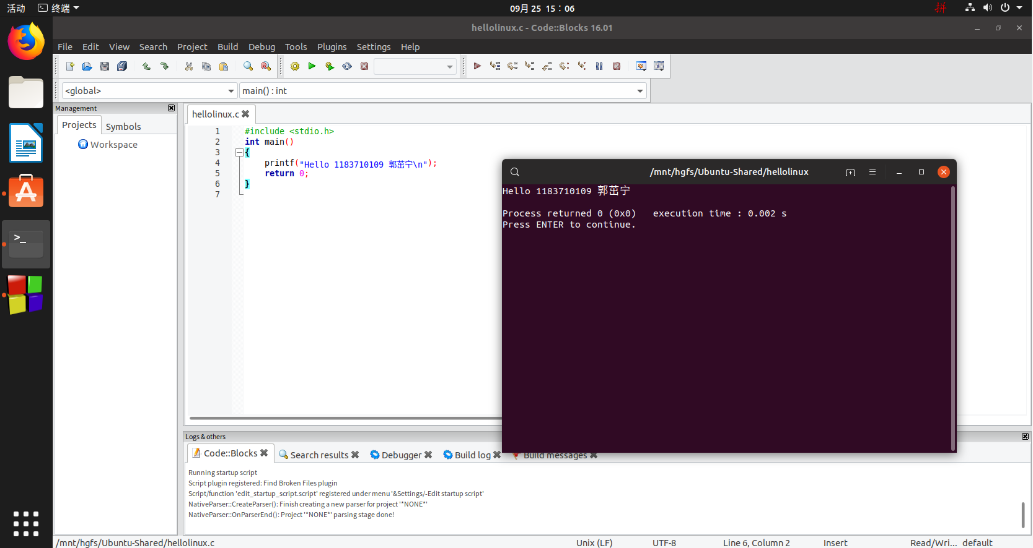
图2-1 Ubuntu下CodeBlocks截图

2.2 64位Ubuntu下32位运行环境建立（5分）
在终端下，用gcc的32位模式编译生成hellolinux.c。执行此文件。Linux及终端的截图。
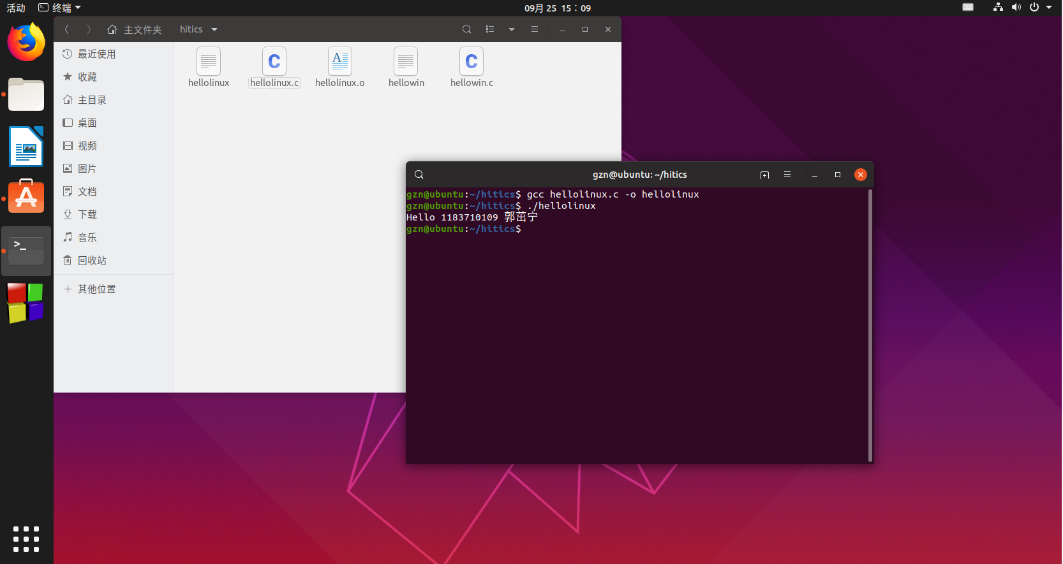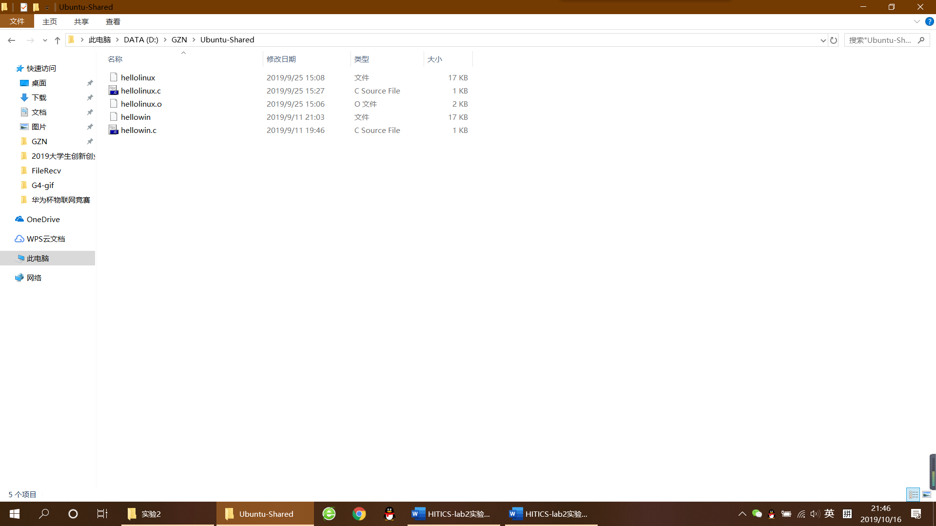
图2-2 Ubuntu与Windows共享目录截图

第3章 C语言的数据类型与存储

3.1 类型本质（1分）
 | Win/VS/x86 | Win/VS/x64 | Win/CB/32 | Win/CB/32 | Linux/CB/32 | Linux/CB/64
char | 1 | 1 | 1 | 1 | 1 | 1
short | 2 | 2 | 2 | 2 | 2 | 2
int | 4 | 4 | 4 | 4 | 4 | 4
long | 4 | 4 | 4 | 4 | 4 | 8
long long | 8 | 8 | 8 | 8 | 8 | 8
float | 4 | 4 | 4 | 4 | 4 | 4
double | 8 | 8 | 8 | 8 | 8 | 8
long double | 8 | 8 | 12 | 16 | 12 | 16
指针 | 4 | 8 | 4 | 8 | 4 | 8
C编译器对sizeof的实现方式：在编译阶段计算出结果，在运行时是一个常量

3.2 数据的位置-地址（2分）
打印x、y、z输出的值：
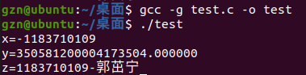
反汇编查看x、y、z的地址，每字节的内容：
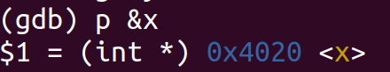
X的地址是0x4020
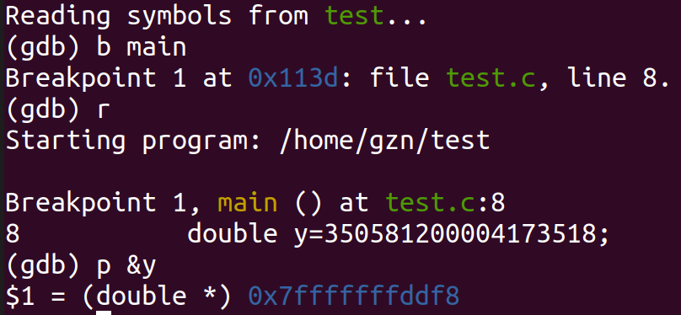
Y的地址是0x7fffffffddf8
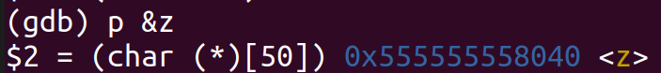
Z的地址是0x555555558040
反汇编查看x、y、z在代码段的表示形式。
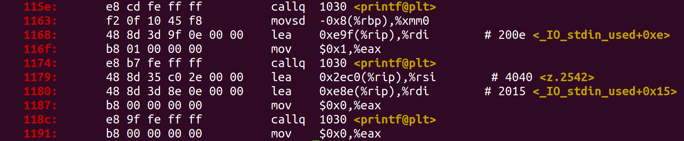
x的地址为：0804c090, y的地址为：0804a013, z的地址为：0804c040
x与y在__编译__阶段转换成补码与ieee754编码。
数值型常量与变量在存储空间上的区别是：___变量占据存储空间，常量不占据存储空间___
字符串常量与变量在存储空间上的区别是：__字符串变量的名字（一维字符数组名）及其所需的存储空间是显式定义的，并通过名字来引用相应的字符串变量___
常量表达式在计算机中处理方法是：__常量表达式在编译时就已经被计算好了，然后直接储存到内存中__

3.3 main的参数分析（2分）
反汇编查看x、y、z的地址，argc的地址，argv的地址与内容，截图4
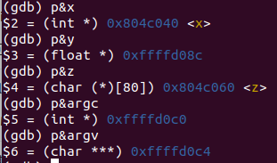

3.4 指针与字符串的区别（2分）
cstr的地址与内容截图，pstr的内容与截图，截图5
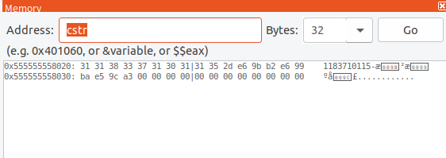
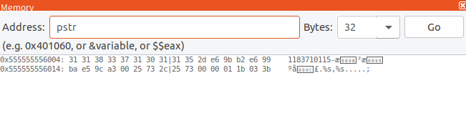
pstr修改内容会出现什么问题______修改指针的时候会报错，因为修改后的内容超过了原来指针所指向内容的空间____

第4章 深入分析UTF-8编码

4.1 提交utf8len.c子程序(1分)

4.2 C语言的strcmp函数分析（2分）
分析论述：strcmp到底按照什么顺序对汉字排序
C语言中Strcmp函数对两个字符串自左向右一个一个字符相比（按ASCII值大小相比较），直到出现不同的字符或遇'\0'为止，汉字由两个字符组成，故strcmp会按照从左至右逐个字符比较ascii值。

4.3讨论：按照姓氏笔画排序的方法实现（2分）
分析论述：应该怎么实现呢？
可以使用一个数据库或文件，存储每个汉字关于笔画顺序的编码，每次排序时，将汉字与数据库或文件中的信息进行比较，得到所对应的笔画数在进行排序。

第5章 数据变换与输入输出

5.1 提交cs_atoi.c

5.2 提交cs_atof.c

5.3 提交cs_itoa.c

5.4 提交cs_ftoa.c

5.5 讨论分析OS的函数对输入输出的数据有类型要求吗
论述如下：有类型的要求。
write（）函数会把参数buf所指的内存写入count个字节到参数fd所指的文件内。返回值：如果顺利write()会返回实际写入的字节数（len）。当有错误发生时则返回-1，错误代码存入errno中。
（1） write()函数返回值一般无0，只有当如下情况发生时才会返回0：write(fp, p1+len, (strlen(p1)-len))中第三参数为0，此时write()什么也不做，只返回0。
（2） write()函数从buf写数据到fd中时，若buf中数据无法一次性读完，那么第二次读buf中数据时，其读位置指针（也就是第二个参数buf）不会自动移动，需要程序员来控制，而不是简单的将buf首地址填入第二参数即可。如可按如下格式实现读位置移动：write(fp, p1+len, (strlen(p1)-len))。 这样write第二次循环时便会从p1+len处写数据到fp, 之后的也一样。由此类推，直至(strlen(p1)-len)变为0。
（3） 在write一次可以写的最大数据范围内（貌似是BUFSIZ ,8192），第三参数count大小最好为buf中数据的大小，以免出现错误。
read()会把参数fd所指的文件传送count 个字节到buf 指针所指的内存中。

返回值：返回值为实际读取到的字节数, 如果返回0, 表示已到达文件尾或是无可读取的数据。若参数count 为0, 则read()不会有作用并返回0。另外，以下情况返回值小于count；使用read（）时fd中的数据如果小于要读取的数据，就会引起阻塞。
（1）常规文件不会阻塞，不管读到多少数据都会返回；
（2）从终端读不一定阻塞：如果从终端输入的数据没有换行符，调用read读终端设备会阻塞，其他情况下不阻塞；
（3）从网络设备读不一定阻塞：如果网络上没有接收到数据包，调用read会阻塞，除此之外读取的数值小于count也可能不阻塞。

第6章 整数表示与运算

6.1 提交fib_dg.c

6.2 提交fib_loop.c

6.3 fib溢出验证
int 时从n=____48_____时溢出，long时n=_____94_______时溢出。
unsigned int 时从n=____49_____时溢出，unsigned long时n=___95___时溢出。

6.4 除以0验证：
除以0：
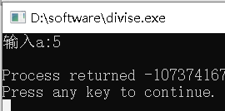
除以极小浮点数，截图：
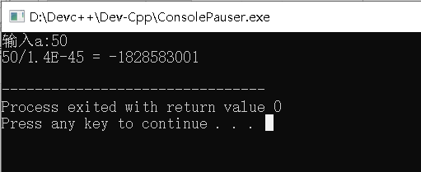

6.5 万年虫验证
你的机器到9999年12月31日23:59:59后，时钟怎么显示的？Windows/Linux下分别截图：

6.6 2038虫验证
2038年1月19日中午11:14:07后你的计算机时间是多少，Windows/Linux下分别截图
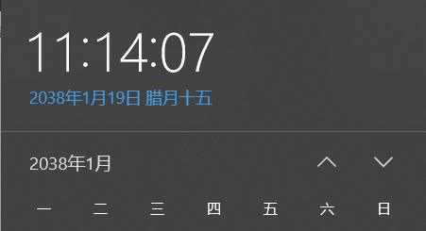
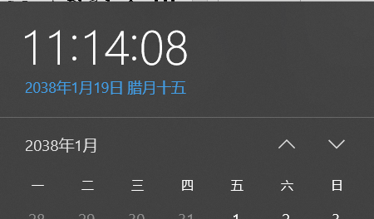

第7章 浮点数据的表示与运算

7.1手动float编码：
按步骤写出float数-10.1在内存从低到高地址的字节值（16进制）。
10-2转换：-1010.000110011001100……
科学计数：-1.01e+1
尾数规格化与舍入：
阶码表示：
754格式：c1 21 99 9a (1100 0001 0010 0001 1001 1001 1001 1010)
小端存储格式：9a 99 21 c1(1001 1010 1001 1001 0010 0001 1100 0001)
编写程序在内存验证手动编码的正确性，截图。
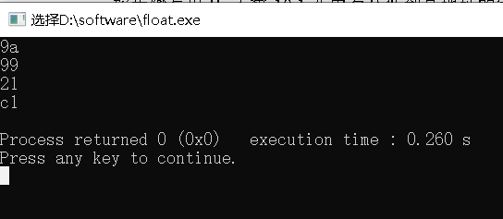

7.2特殊float数据的处理
提交子程序floatx.c，要求：
构造多float变量，分别存储+0-0，最小浮点正数，最大浮点正数、最小正的规格化浮点数、正无穷大、Nan,并打印最可能的精确结果输出（十进制/16进制）。截图。
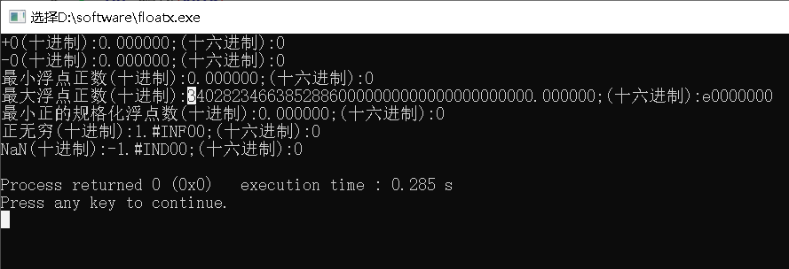

7.3验证浮点运算的溢出
提交子程序float0.c
编写C程序，验证C语言中float除以0/极小浮点数后果，截图
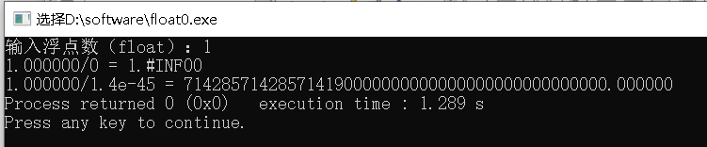
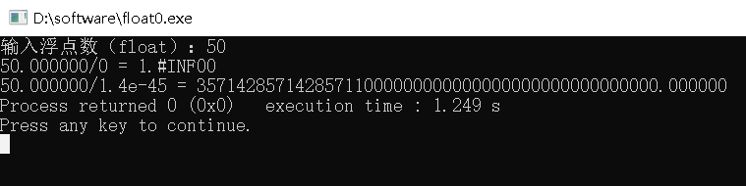

7.4 类型转换的坑
实验指导PPT第5步骤的x变量，执行 x=(int)(float)x 后结果为多少？
原x=________1183710109________，现x=_______1183710074___________

7.5 讨论1：有多少个int可以用float精确表示
有_____150994943____个int数据可以用float精确表示。
是哪些数据呢？从1~1677215的每个数据，以及后面相隔为2的8388068个数以及之后相隔为4的8388068个数，以及之后相隔为8的8388068个数，以及之后相隔为16的8388068个数，以及之后相隔为32的8388068个数，以及之后相隔为64的8388068个数，以及之后相隔为128的8388068个数，负数与正数的绝对值一样，以及0_。_

7.6 讨论2：怎么验证float采用的向偶数舍入呢
基于上个讨论，开发程序或举几个特例用C验证即可！
截图与标注说明！
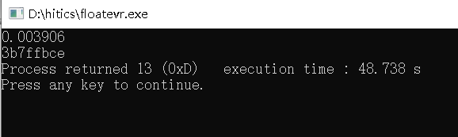
将float型变量赋值为0.00396，查看其在内存中的存储形式并按照从高字节到低字节排列（正常排列顺序）其对应二进制位：0011 1011 0111 1111 1111 1011 1100 1110，而0.003906根据float编码规则可以写成0011 1011 0111 1111 1111 1011 1100 1110 1000…….故可以看出float舍入到第32位时将后面的100等进行舍入，因为其后是100形式，而最低有效位为0，是偶数，所以将后面的数删掉，故float是偶数舍入。

7.7 讨论3：float能精确表示几个1元内的钱呢
人民币0.01-0.99元之间的十进制数，有多少个可用float精确表示？
是哪些呢？
有3个：0.25，0.50，0.75。

7.8 Float的微观与宏观世界
按照阶码区域写出float的最大密度区域的范围及其密度，最小密度区域及其密度（区域长度/表示的浮点个数）：___-126~-125____、______1.40e-45_____、______126~127______、___ 20282409603651670423947251286016‬ _____
微观世界：能够区别最小的变化____1.40e-45____，其10进制科学记数法为___1.40e-45______
宏观世界：不能区别最大的变化___20282409603651670423947251286016_____，其10进制科学记数法为___2.0282409603651670423947251286016e+31______

7.9 讨论：浮点数的比较方法
从键盘输入或运算后得到的任意两个浮点数，论述其比较方法以及理由。
比较方法：对于符号相同的两个浮点数，将二者相减并对差取绝对值，取一极小的数与前面得到的差的绝对值相比较，如果差的绝对值小于该值，则可以认为相等（取得数越小越精准），如果大于该值，判断差是否大于零，若大于零，则被减的浮点数大，若小于零，则减的浮点数大。理由：计算机表示浮点数(float或double类型)都有一个精度限制，对于超出了精度限制的浮点数，计算机会把它们的精度之外的小数部分截断。因此，本来不相等的两个浮点数在计算机中可能就变成相等的了，因此不能直接对浮点数进行大小比较。

第8章 舍尾平衡的讨论

8.1 描述可能出现的问题
1.随着纳税数据累加的不断增多，累加值与实际的和会出现越来越大的误差
2.总的纳税数据与各市县纳税单位累加的和不一定相等。
3.平均值与各市县纳税单位的总数的乘积与累加值不一定相等。

8.2 给出完美的解决方案
1. 提高数据精度，float换double=〉long double。
2．提高上报数据精度，原来整数，现要求小数后2位，原来2位，现要求5位等。
3．统一数据精度，对精度以外的部分实行统一的舍入规则，被舍入的最高位数字大于5，则向前一位进一，小于5，则舍去。若等于5则采用向偶数舍入。

第9章 总结

9.1 请总结本次实验的收获
1.熟悉了浮点数float型变量的编码表示，计算处理，精确度，宏观微观的精确范围和浮点数的舍入规则。
2.了解了数据溢出所带来的问题。
3.学会了如何使用反汇编来查看程序及变量命令函数的地址和机械执行方式。

9.2 请给出对本次实验内容的建议
实验内容希望可以简单一点。

注：本章为酌情加分项。

参考文献

为完成本次实验你翻阅的书籍与网站等
[1] 林来兴. 空间控制技术[M]. 北京：中国宇航出版社，1992：25-42.
[2] 辛希孟. 信息技术与信息服务国际研讨会论文集：A集[C]. 北京：中国科学出版社，1999.
[3] 赵耀东. 新时代的工业工程师[M/OL]. 台北：天下文化出版社，1998 [1998-09-26]. http://www.ie.nthu.edu.tw/info/ie.newie.htm（Big5）.
[4] 谌颖. 空间交会控制理论与方法研究[D]. 哈尔滨：哈尔滨工业大学，1992：8-13.
[5] KANAMORI H. Shaking Without Quaking[J]. Science，1998，279（5359）：2063-2064.
[6] CHRISTINE M. Plant Physiology: Plant Biology in the Genome Era[J/OL]. Science，1998，281：331-332[1998-09-23]. http://www.sciencemag.org/cgi/ collection/anatmorp.

